# LAPORAN PRAKTIKUM INTERNET OF THINGS (IoT)

Fakultas Vokasi, Universitas Brawijaya

**Praktik Pembuatan Akun Wokwi dan Github**

*Christopher Aldrinovito Andriawan*

*Fakultas Vokasi, Universitas Brawijaya*

*Email:* [*alexzvito123@student.ub.ac.id*](mailto:alexzvito123@student.ub.ac.id)

Experimen ini dilakukan untuk membuat akun Wokwi dan Github yang bertujuan untuk melakukan simulasi IoT pada Website Wokwi serta melakukan upload document pada Website Github

Keywords—*Wokwi, Github*

**1. Introduction**

Membuat akun Wokwi dan Repository baru di akun Github

**1.1 Latar belakang**

Mempersiapkan akun untuk mempelajari dan pelaporan progress ke depan

**1.2 Tujuan eksperimen**

Mengenal konsep Repository

**2. Methodology (Metodologi)**

**2.1 Tools & Materials (Alat dan Bahan)**

<https://wokwi.com/> dan <https://github.com/>

**2.2 Implementation Steps (Langkah Implementasi)**

1. Masuk pada Website <https://wokwi.com/>
2. Melakukan Sign Up / Sign In
3. Masuk pada Website <https://github.com/>
4. Melakukan Sign Up / Sign In

**3. Results and Discussion (Hasil dan Pembahasan)**

**3.1 Experimental Results (Hasil Eksperimen)**

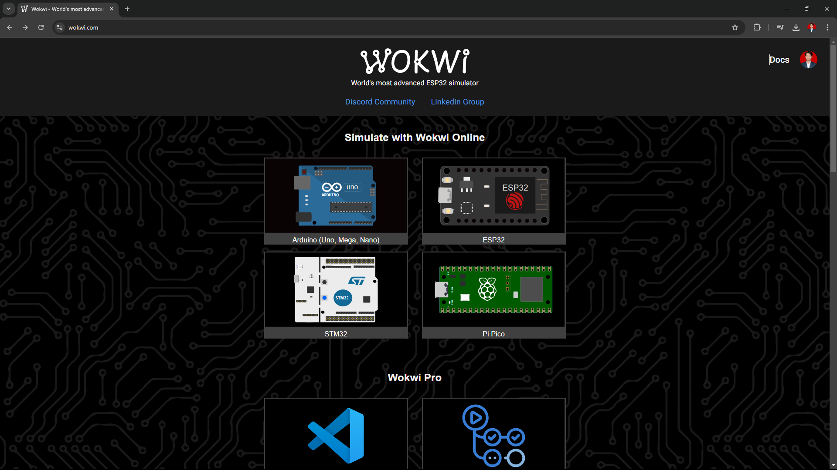

Akun Wokwi

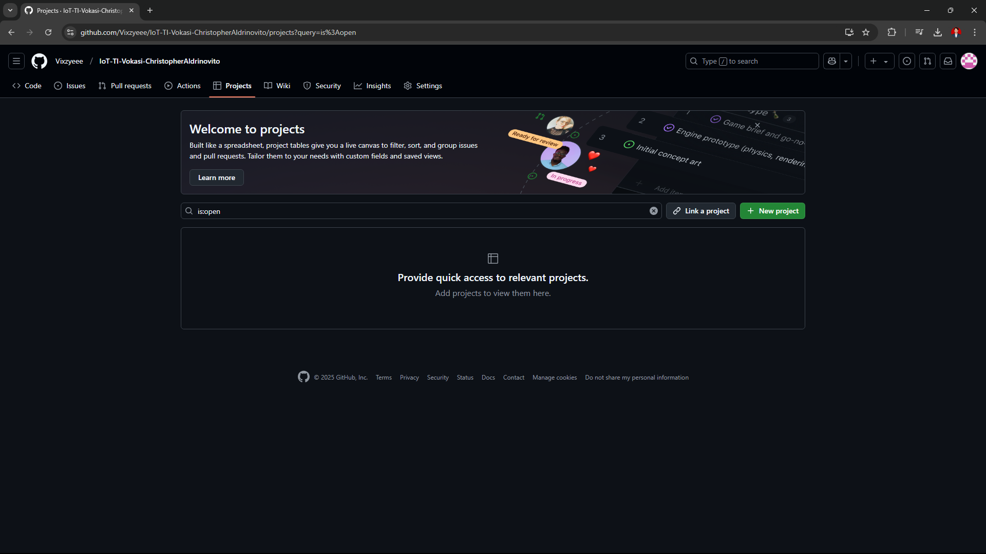

Repository Github

**4. Appendix (Lampiran, jika diperlukan)**

